Практическая работа: Выбор модели жизненного цикла
Тема проекта: Разработка веб-платформы «Aegis: Универсальный Документ-Хаб»
выполнили студенты группы 24290907/2091
Чопенко София, Корчагина Диана, Леонтьев Филипп

Тема для разработки веб-сайта

Универсальный Документ-Хаб «Aegis» — это централизованная платформа для управления всем жизненным циклом документов частного пользователя или бизнеса, от создания и подписания до безопасного обмена и интеллектуального архивирования.

Предметная область

Это цифровой помощник для документов. Он собирает все ваши файлы в одном месте и сам их сортирует. Сервис помогает готовить документы заранее и проверяет их на ошибки. Вы можете безопасно делиться файлами, устанавливая лимиты на просмотр и запрещая копирование. Это удобное и безопасное хранилище, где вы быстро найдете любой документ.щ

Предполагается 5 основных уровней доступа:

1. Гость: Может просматривать публичные документы, переданные ему по ссылке, с ограничениями (без скачивания, с водяными знаками).
2. Обычный пользователь :
· Полный доступ к своим документам и папкам.
· Может создавать, редактировать, удалять свои документы.
· Может настраивать и отправлять ссылки для обмена.
· Использует "Умного помощника" в рамках своей учетной записи.
3. Менеджер/Редактор: (В контексте бизнеса)
· Все права Пользователя.
· Доступ к общим папкам отдела/компании.
· Может согласовывать и подписывать документы от имени отдела.
· Видит аналитику по документам своего подразделения.
4. Администратор :
· Все права Менеджера.
· Управление пользователями и ролями в организации.
· Настройка политик безопасности компании
· Полный доступ к общему архиву организации.
· Просмотр расширенной аналитики.
5. Супер-администратор :
· Технический доступ ко всей системе.
· Управление серверами, настройка интеграций, обновление платформы.
· Доступ к глобальным журналам аудита и техническим метрикам.
· Не имеет доступа к содержимому документов пользователей
В первую очередь защищаем конфиденциальность документов. Это включает содержимое файлов с персональными и финансовыми данными, электронные подписи. Во вторую очередь мы защищаем целостность документов после подписания. В третью очередь мы обеспечиваем доступность сервиса на уровне 99.95% через резервные копии и отказоустойчивую инфраструктуру.

Предполагаемый объем нагрузки
Нагрузка: 1000 запросов/секунду, 10000 одновременных пользователей, 1-2 ПБ данных.
Требования к скорости:
· Поиск документов < 3 сек
· Загрузка файлов < 5 сек
· Отклик интерфейса < 2 сек
(Обеспечение: Микросервисы, горизонтальное масштабирование, кэширование).

Сроки
от 1,5 до 2 лет

Существующие аналоги и ключевые отличия
1. DocuSign: Мировой лидер в области электронной подписи. Отличие: Aegis— это не только подпись, но и единый хаб для всего жизненного цикла документа, включая глубокую автоматизацию ИИ и объедение из всех источников.
2. Google Drive/Dropbox + плагины/Яндекс.Диск: Облачное хранение с базовыми функциями. Отличие: Aegis предлагает встроенную работу с документами (просмотр, редактирование, ЭП), продвинутые политики безопасности на уровне каждого файла и смысловое понимание содержимого.
3. Контур.Диадок / СБИС: Системы электронного документооборота (СЭД) в первую очередь для юр. лиц и отчетности. Отличие: Aegis ориентирован на широчайший круг пользователей (от фрилансера до крупной компании), предлагает "Умного помощника" и агрегацию личных и бизнес-документов в одном интерфейсе, выходя далеко за рамки ЭДО.(электронно документного оборота)

Роли для группы разработки (11 человек)

1. Менеджер проекта
- · Управление distributed-командами
- · Знание ГОСТ и госстандартов
- · Бюджетирование и управление рисками
2. Владелец продукта
- · Приоритизация требований госзаказчика
3. Бизнес-аналитик
- Формализация требований госучреждений
- Оптимизация бюрократических процессов
- Работа с нормативной документацией
4. Системный архитектор
- Проектирование отказоустойчивых систем
- Микросервисные решения
5. Ведущий backend-разработчик
- Python/Go для высоконагруженных систем
- Интеграция с госсистемами
6. Старший backend-разработчик
- Разработка микросервисов
- Оптимизация производительности
- Системы кэширования
7. Инженер DevOps
- Соответствие требованиям ФСТЭК
8. Ведущий frontend-разработчик
- Безопасность клиентской части
- Встроенные редакторы документов
9. Старший frontend-разработчик
- Оптимизация производительности
- Компонентная архитектура
10. Инженер машинного обучения
- Прогнозная аналитика
11. Тестировщик
- Тестирование безопасности
- Автоматизация тестов
- Соответствие ГОСТ

Общие компетенции группы
- Опыт работы с государственными проектами
- Знание российских стандартов безопасности

Заказчик: Российская ИТ-компания - специалист по защищенным облачным решениям для бизнеса и госсектора. Уровень доступности: 99.95% Обеспечивается геораспределенными дата-центрами в России и полностью резервированной архитектурой.

Особенности клиента

Вся работа над проектом будет вестись по единому гибкому графику. Мы разобьем всю разработку на равные двухнедельные периоды, чтобы можно было регулярно показывать прогресс и оперативно вносить корректировки. Каждое утро в 9:30 команда будет на 15 минут собираться, чтобы обсудить, что было сделано вчера, что планируется сегодня, и есть ли какие-то трудности.

Весь проект — от первой строчки кода до интеграции с государственными системами — будет вестись по следующим правилам:

1. Учет задач. Все без исключения задания (создание входа, настройка хранилища, подключение к Госуслугам) будут регистрироваться и отслеживаться в одной общей системе. Это гарантирует, что каждое действие будет четко связано с первоначальными требованиями, и ничего не потеряется.
2. Встроенная безопасность.
· Любое, даже самое небольшое, изменение в коде программы будет автоматически проверяться на наличие ошибок и уязвимостей.
· Каждая новая функция (будь то отправка файлов, электронная подпись или личный кабинет для компании) перед выпуском будет проходить усиленную проверку на устойчивость к взлому.
· Раз в неделю будет проводиться тотальная проверка безопасности всей системы в целом.
3. Совершенствование решений. Раз в месяц команда будет выделять время на то, чтобы отвлечься от текущих задач и совместно пересмотреть ключевые технические решения. Это поможет вовремя улучшать архитектуру проекта, чтобы система оставалась надежной и удобной для развития на всех этапах.
4. Постоянное обучение. Все разработчики будут регулярно, раз в три месяца, проходить обучение по созданию защищенного кода. Это необходимо для безопасной реализации таких функций, как шифрование документов, проверка по SMS, работа с персональными данными из Росреестра и налоговой.

Местоположение:
Команда: Санкт - Петербург
Часовой пояс: МСК
Рабочее время с 10.00-16.00
Единое время для всех участников проекта обеспечивает синхронную работу команды

Ответственный от заказчика для общения с командой

Менеджер проекта от заказчика является единой точкой принятия решений по стратегическим вопросам. Технический руководитель курирует все технические согласования и приемку этапов. Специалист по информационной безопасности проводит регулярный аудит. Сроки реагирования установлены следующие: оперативные вопросы - 4 часа, технические согласования - 24 часа, стратегические решения - 48 часов. Все принятые решения фиксируются в официальных протоколах за подписью менеджера проекта.

Сложность функционала ПО

Высокая сложность (9/10):

Техническая сложность:
Микросервисная архитектура (15+ сервисов)
Интеграция с 20+ внешними системами (ФНС, Росреестр, Госуслуги)
Реализация электронной подписи (ГОСТ Р 34.10-2012)

Архитектурная сложность:
Реализация "живых" документов
Система версионирования и аудита изменений

Юридическая сложность:
Требования ФСТЭК России к защите информации
Юридическая значимость всех операций

Требования к надежности

Технические требования:
Доступность: 99.95% (максимально допустимый простой — 4.3 часа в год)
RTO (Recovery Time Objective): ≤ 2 часа
RPO (Recovery Point Objective): ≤ 15 минут
Производительность:
Отклик UI: < 2 сек
Поисковые запросы: < 3 сек
Загрузка документов: < 5 сек

Требования безопасности:
Аттестация по требованиям ФСТЭК России
Ежегодный пентест и аудит безопасности
Полное шифрование данных

Сильные и слабые стороны предметной области

Плюсы процесса разработки:

1. Делаем по шагам - сначала основу, потом безопасность, потом подключения к другим системам
2. Время нормальное (1.5-2 года) - успеем все сделать качественно
3. Можно использовать современные технологии
4. Есть четкие цифры скорости работы - знаем, к чему стремиться

Минусы процесса разработки:

1. Сложно совмещать разные части системы - хранилище, защиту, интеграции
2. Легко ошибиться с распределением сил между задачами
3. Трудно разрабатывать параллельно - все связано между собой
4. Нужно очень много тестировать - и скорость, и защиту
5. При добавлении новых функций возникает необходимость доработать старые

Ключевые выводы для проекта:
Что работает в нашу пользу:
· У нас есть продуманный план «от простого к сложному» — это снижает риски
· Времени достаточно, чтобы делать без спешки и костылей
· Мы понимаем, какой результат по скорости нужен пользователям
На чем нужно сосредоточиться:
· Главный вызов — собрать все компоненты в единую систему
· Необходимо тщательно распределять ресурсы между задачами
· Тестирование — критически важно, экономить на нем нельзя
· Архитектура должна быть гибкой, чтобы новые функции не ломали старое

Главный принцип: Двигаться последовательно, но постоянно проверять как новые модули работают с уже созданными.

Подходящие модели жизненного цикла, анализ их плюсов и минусов

Модель 1: Инкрементная модель
Преимущества: Поэтапная разработка отдельными модулями позволяет рано выйти на рынок с базовой версией. Тестирование каждого модуля повышает качество и упрощает поиск дефектов.

Минусы: Сложность интеграции модулей требует тщательного проектирования архитектуры с начала проекта. Возможны нестыковки между версиями, а изменения архитектуры на поздних этапах крайне затратны.

Модель 2: Спиральная модель
Преимущества: Циклический подход с анализом рисков на каждом этапе позволяет рано выявлять проблемы через прототипирование. Сочетание итеративности и анализа эффективно для сложных проектов.
Минусы: Долгий цикл разработки и высокие затраты на управление рисками. Требует высокой квалификации команды и сложна в управлении для небольших проектов.

Модель 3: Прототипирование
Преимущества: Быстрое создание прототипов позволяет наглядно демонстрировать функциональность и оперативно вносить правки на основе обратной связи. Это снижает риски несоответствия результата ожиданиям заказчика и экономит ресурсы за счет раннего выявления недочетов.
Минусы: Существует риск, что заказчик воспримет прототип как готовый продукт. Процесс требует дополнительного времени на создание и тестирование макетов, а некоторые технические ограничения могут остаться невыявленными до стадии финальной реализации.

Мы выбрали инкрементную модель для создания «Aegis», потому что наш цифровой помощник состоит из трех совершенно разных по логике частей, и делать их все сразу - это гарантированный способ запутаться в ошибках. Данный подход позволяет собирать проект постепенно, продвигаясь от простого к сложному. На первом шаге мы настраиваем базовое хранилище, где реализуем загрузку файлов, создание папок и поиск, чтобы пользователь мог просто собрать документы в одном месте. Когда этот фундамент готов, мы переходим ко второму шагу и добавляем «мозги» нашему ассистенту в виде искусственного интеллекта для автосортировки и проверки текста на ошибки. Настраивать нейросети сложно, но инкрементная модель позволяет делать это в уже работающей системе, не ломая базовые функции. На финальном этапе мы внедряем безопасность, а именно лимиты на просмотр ссылок и блокировку копирования, ведь защиту гораздо проще наложить сверху на уже готовый и понятный сайт.

Конечно, у такого подхода есть свои минусы, и главная проблема заключается в том, что нам нужно с первого дня идеально продумать архитектуру базы данных, иначе при добавлении ИИ придется переписывать половину кода. Кроме того, при выпуске каждого нового кусочка тестировщикам придется заново перепроверять весь сайт, чтобы старые функции не сломались. Тем не менее, для предметной области «Aegis» эта модель подходит идеально, так как она позволяет не рисковать всем проектом сразу, а спокойно двигаться от обычного склада документов к умному и защищенному цифровому ассистенту.

Инкрементная модель для проекта «aegis»

Инкремент 1: Реализация базового функционала
- Анализ требований к системе хранения (6.4.2)
- Проектирование архитектуры (6.4.3)
- Реализация ядра системы (6.4.5)
- Тестирование и отладка (6.4.6)

Инкремент 2: Внедрение механизмов безопасности и контроля доступа
- Анализ систем безопасности (6.4.2)
- Проектирование системы шифрования и защиты данных (6.4.3 и 6.4.4)
- Реализация защитных модулей и системы управления доступом (6.4.5)
- Комплексное тестирование безопасности (6.4.6)
- Ввод базовой версии проекта в эксплуатацию (6.4.9)

Инкремент 3: Интеграция с внешними системами
- Анализ и проектирование интеграций (6.4.2 и 6.4.3)
- Реализация интеграционных модулей (6.4.5)
- Комплексное тестирование интеграционной системы (6.4.6)
- Ввод в эксплуатацию программы в корпоративную среду (6.4.9)

Изучение построения информации в ГОСТ Р ИСО/МЭК 12207-2010 и подбор видов деятельности

На основе изучения стандарта было выделено 18 ключевых видов деятельности, для все этапы проекта «Aegis».

Процессы соглашения
6.1.1. Процесс приобретения: Инициация приобретения (разработка и формализация технических, программных и юридических требований к системе «Aegis» для фиксации в договоре).
6.1.2. Процесс поставки: Заключение договора (проведение переговоров, фиксация сроков, бюджета и критериев приемки хаба).
Организационные процессы проекта
6.3.1. Процесс планирования проекта: Планирование проекта (разработка базового плана, определение этапов инкрементов, оценка ресурсов и графиков работы в часовом поясе МСК).
6.3.3. Процесс оценки и анализа проекта: Анализ проекта (проведение ежедневных 15-минутных встреч и ежемесячный пересмотр технических решений).
6.3.4. Процесс менеджмента рисков: Управление рисками (идентификация и обработка технических рисков интеграции с внешними госсистемами).
6.3.5. Процесс менеджмента конфигурации: Выполнение менеджмента конфигурации (организация единого учета задач, версионирование документов и изменений кода).
6.3.7. Процесс обеспечения качества: Проведение обеспечения качества (автоматическая проверка кода на уязвимости, еженедельный контроль безопасности).

Процессы основных действий (Технические)
6.4.1. Процесс определения требований заинтересованных сторон: Определение требований (сбор и формализация нужд пользователей, определение 5 уровней доступа: от Гостя до Супер-администратора).
6.4.2. Процесс анализа требований к системе: Анализ требований к системе (трансформация бизнес-требований в четкие технические параметры: нагрузка 1000 rps, доступность 99.95%, скорость поиска < 3 сек).
6.4.3. Процесс архитектурного проектирования системы: Создание схемы системы. Проектирование разделов сайта так, что они будут работать отдельно друг от друга, чтобы выдерживать большую нагрузку
6.4.5. Процесс реализации: Разработка программных средств / Кодирование (создание ядра системы, модулей шифрования).
6.4.7. Процесс интеграции системы: Сборка и подключение. Соединение отдельных частей программы в единое целое и настраиваем обмен данными с внешними госсистемами.
6.4.8. Процесс квалификационных испытаний системы: Квалификационное тестирование (проведение усиленных проверок на взлом, нагрузочного тестирования).
6.4.9. Процесс внедрения системы: Внедрение системы (развертывание инкрементов в корпоративной среде заказчика и запуск в эксплуатацию).

Вспомогательные процессы
7.2.4. Процесс верификации программных средств: Промежуточный контроль разработки. Поэтапная проверка того, что создаваемый код строго соответствует техническому заданию и архитектуре проекта.
7.2.5. Процесс валидации программных средств: Итоговая оценка соответствия. Проверка готового инкремента на практике, чтобы убедиться, что он удобен для пользователей и выполняет свои юридические функции.

Объединение видов деятельности в этапы и построение модели жизненного цикла
Виды деятельности были объединены в этапы для построения Инкрементной модели жизненного цикла. Эта модель была выбрана, так как позволяет поставлять готовые части функционала (инкременты) заказчику, получая обратную связь на ранних этапах, что критически важно для такого сложного проекта, как «Aegis».

Построенная инкрементная модель ЖЦ:
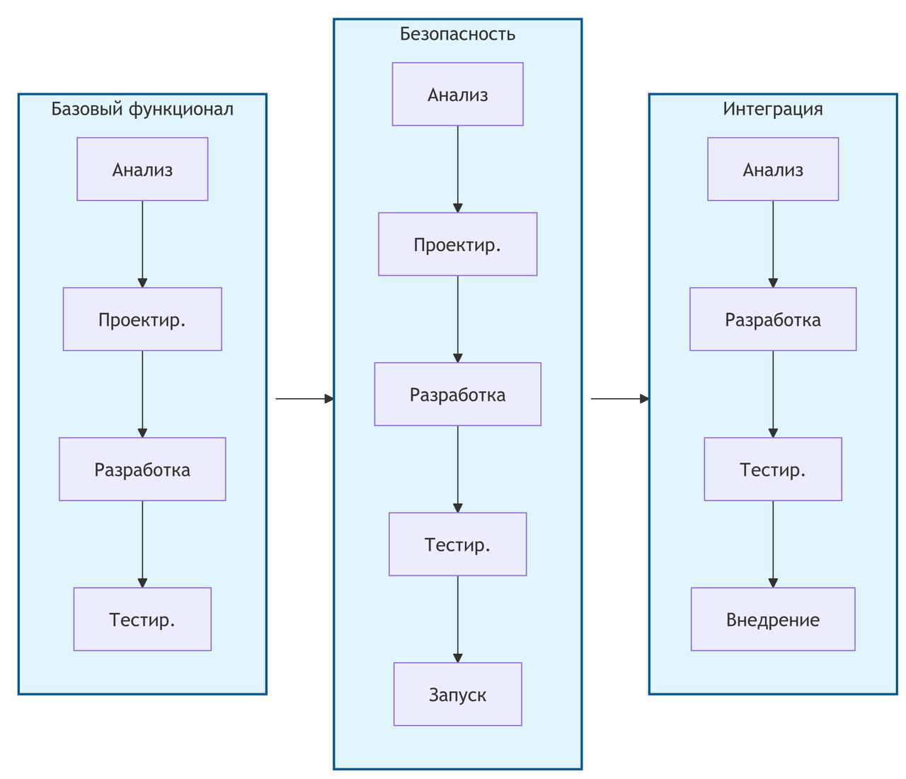

Этап 1: Подготовка и планирование (Подготавливается для всего проекта)

· Инициация проекта (6.1)
· Планирование проекта (7.1.1)
· Планирование менеджмента качества (7.1.2)
· Планирование менеджмента конфигурации (7.2)
· Планирование менеджмента рисков (7.5)
· Подготовка требований к приобретению (6.1.1)
· Заключение контракта (6.1.2)
· Идентификация и развитие навыков команды (7.4)

Этап 2: Разработка инкремента (Повторяется для каждого нового инкремента, например: "Базовый архив", "Умный помощник", "Безопасный обмен")

· Анализ требований (6.4.1)
· Проектирование и разработка архитектуры (6.4.3)
· Реализация (Кодирование) (6.4.5)
· Верификация (6.3.2) – постоянно в рамках этапа
· Разрешение проблем (6.3.4) – постоянно в рамках этапа

Этап 3: Интеграция и тестирование инкремента (Повторяется для каждого инкремента)

· Интеграция компонентов (6.4.8)
· Квалификационное тестирование (6.4.9)

Этап 4: Оценка и обратная связь (Повторяется для каждого инкремента)

· Мониторинг деятельности поставщика (6.1.4) – постоянно в рамках проекта
· Совместный анализ (6.3.1) – постоянно в рамках проекта
· Валидация (6.3.3)

Этап 5: Ввод в эксплуатацию и закрытие (Выполняется по завершении всего проекта)

· Закрытие проекта (в соответствии с контрактом)

Эта модель позволяет гибко управлять разработкой сложного продукта, начиная с базового функционала (MVP) и последовательно наращивая его, строго следуя при этом регламентам, предписанным в ГОСТ

